**新 书 推 荐**

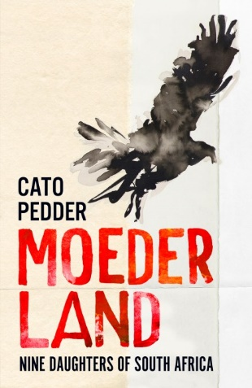**中文书名：《祖国：南非的九个女儿》**

**英文书名：MOEDERLAND: NINE DAUGHTERS OF SOUTH AFRICA**

**作 者：Cato Pedder**

**出 版 社：John Murray**

**代理公司：David Higham/ANA/Conor**

**字 数：118,000词**

**出版时间：2024年4月**

**代理地区：中国大陆、台湾**

**审读资料：电子稿**

**类 型：传记和回忆录**

**内容简介：**

**本书透过女性视角，毫不畏惧、引人入胜、深刻审视了南非种族隔离历史**。

《祖国》（南非荷兰语*Moederland*，意为“祖国”）勇敢而新颖地评价了，南非极端种族隔离制度建立以来，祖国的意义。凯托·佩德（Cato Pedder）是为种族隔离铺平道路的南非总理扬·史末资（Jan Smuts）的曾孙女。

凯托·佩德一边回忆，一边探索历史，回顾了女性祖先的生活，呈现了独特的南非历史。女性被噤声多年后，本书问道，白人至上主义建立之际，她们在何处？在做什么？

写作内容跨越数世纪，从17世纪的开普敦（当时是荷兰东印度公司的偏远前哨），到19世纪的祖鲁国王的村落，回到欧洲，最后以英国贵格会教徒姨母违抗种族隔离，跨种族结婚而告终。

凯托·佩德聚焦种族、身份、性别，悉心挖掘祖先长久以来被世人遗忘的人生故事，剖析南非荷兰裔的遗产，将他们的共同耻辱暴露在阳光下。

**作者简介：**

******凯托·佩德（Cato Pedder）**出身贵格会克拉克家族，出生于加利福尼亚，成长于英格兰，曾在南非生活，定期返回南非。毕业于剑桥大学英国文学专业，获得伦敦大学亚非学院的非洲研究学位、金斯顿大学的创意写作学位及学术奖，曾发表诗作。在南非与英国的新闻机构（包括《约翰内斯堡之星》《太阳报》）任职记者15年。

**感谢您的阅读！**

**请将反馈信息发至：版权负责人**

**Email**：[**Rights@nurnberg.com.cn**](mailto:Rights@nurnberg.com.cn)

安德鲁·纳伯格联合国际有限公司北京代表处

北京市海淀区中关村大街甲59号中国人民大学文化大厦1705室, 邮编：100872

电话：010-82504106, 传真：010-82504200

公司网址：[http://www.nurnberg.com.cn](http://www.nurnberg.com.cn/)

书目下载：<http://www.nurnberg.com.cn/booklist_zh/list.aspx>

书讯浏览：<http://www.nurnberg.com.cn/book/book.aspx>

视频推荐：<http://www.nurnberg.com.cn/video/video.aspx>

豆瓣小站：<http://site.douban.com/110577/>

新浪微博：[安德鲁纳伯格公司的微博_微博 (weibo.com)](https://weibo.com/1877653117/profile?topnav=1&wvr=6)

微信订阅号：ANABJ2002

